

Факултет по Информационни науки

Специалност „Информационни технологии”

Степен: Магистратура

Мартина Бисерова Шебова

II курс, дистанционно обучение, Фак. № 0121-имд

Курсова работа по

**СТРУКТУРИ ОТ ДАННИ И АЛГОРИТМИ**

Преподавател:

проф. д-р Иван Иванов

София, 2016

Проект №1

За първа задача избирам пример от глава 1 - “Въведение в класовете COLLECTION и GENERIC” на 24 страница.

В първата задача ще използваме „Base colection“ и показване на примитивните операции за добавяне, премахване и проверка за съдържанието. Извикваме конструктора и чрез създадения обект извикваме неговите методи и резултатите се показват в текстовото поле на програмата.

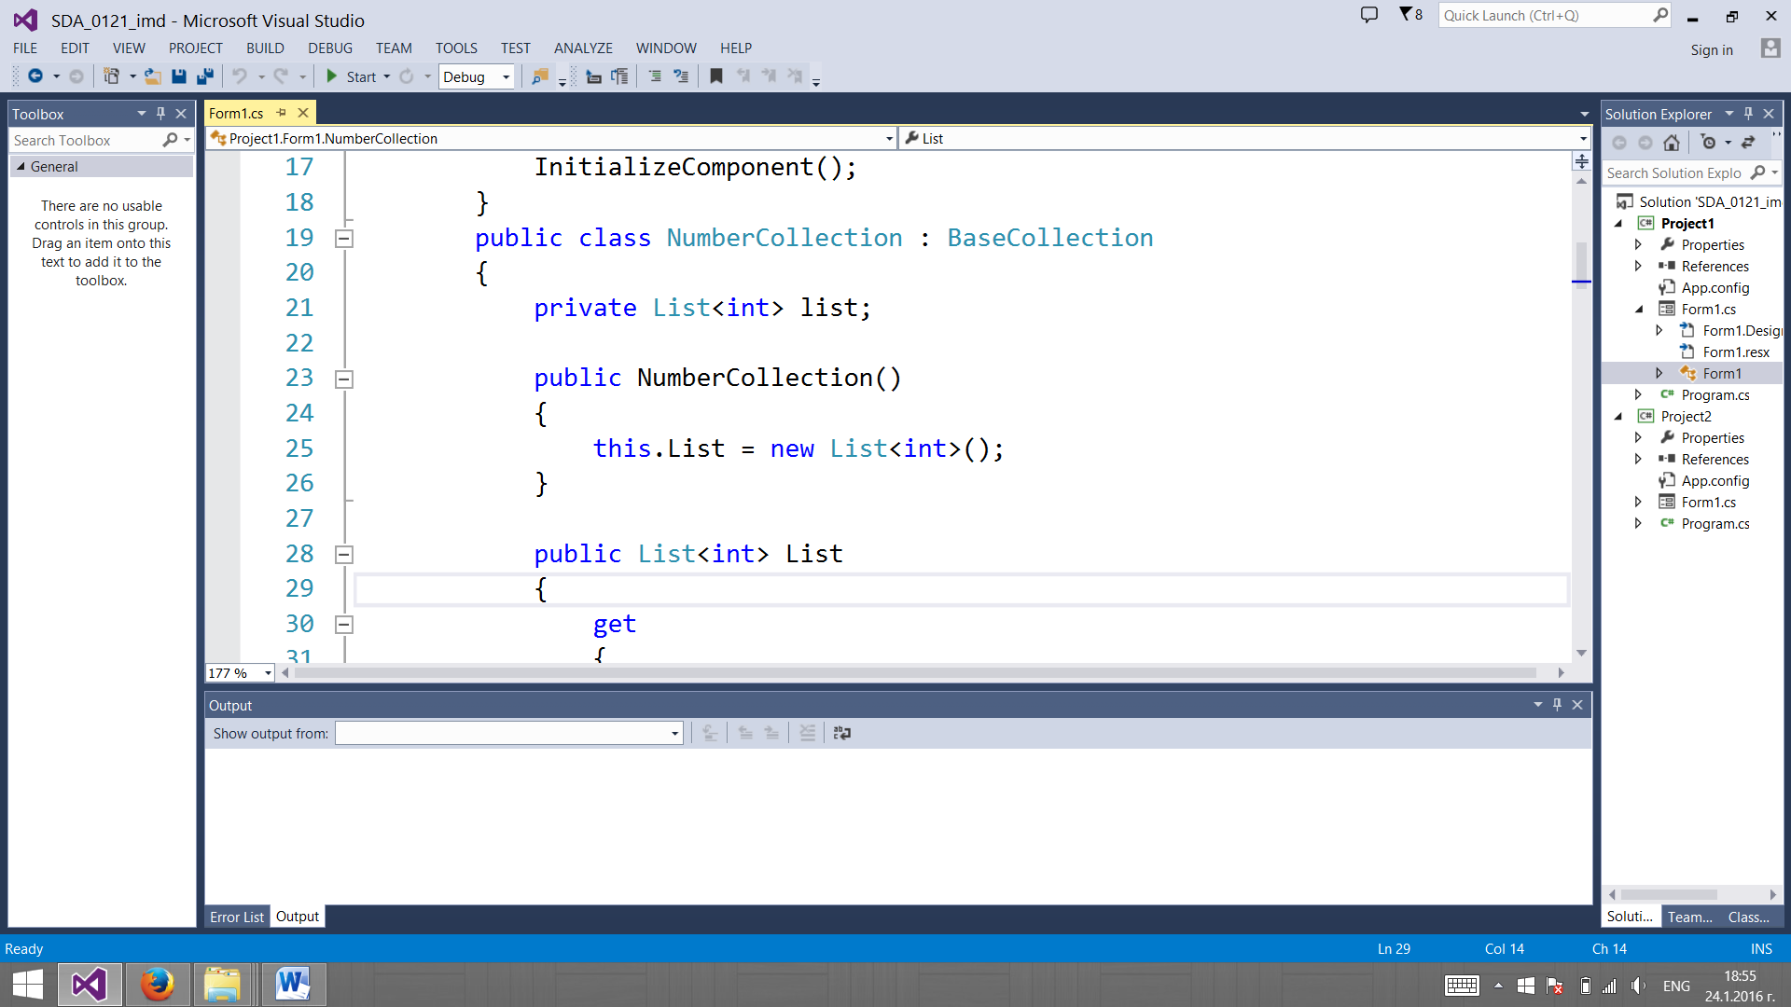

*Извикване конструктора „NumberCollection“*

В конструктора се инициализира нов “List<int>”. При натискането на бутона се добавят седем числа. След това премахваме числото “-77“ и визуализираме получените числа. След това добавяме числото 1000 и отново визулаизираме. След това правим проверка с оператор за сравнение, дали числото 1000 се съдържа и визуализираме данните. На последния ред на програмата се визуализира на кой индекс от колекцията е числото 3.

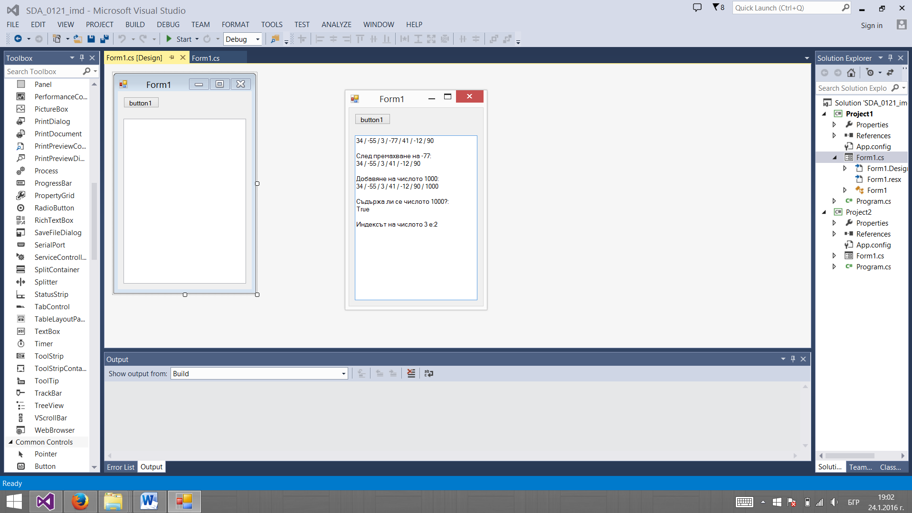

*Крайната цел е постигната*

Проект №2

За втора задача избирам пример от глава 3 “Стекове и опашки” на 84 страница. Създаваме опашка от тип “Queue<Integer>”. След това добавяме пет числа и ги визуализираме чрез обединяване на елементите в текстов тип данни („String.Join()“). След това премахваме първите две числа на опашката чрез метода „Dequeue“ и добавяме нови три числа чрез метода „Enqueue“, които отиват в края на опашката. Визуализираме получените резултати.

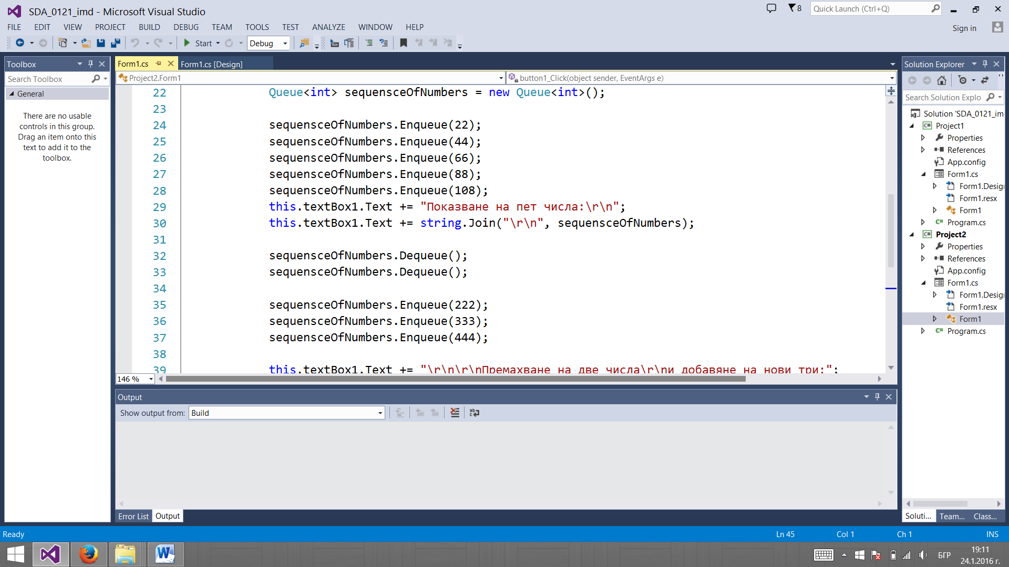

*Премахване и добавяне на числа чрез методите „Dequeue“ и „Enqueue“*

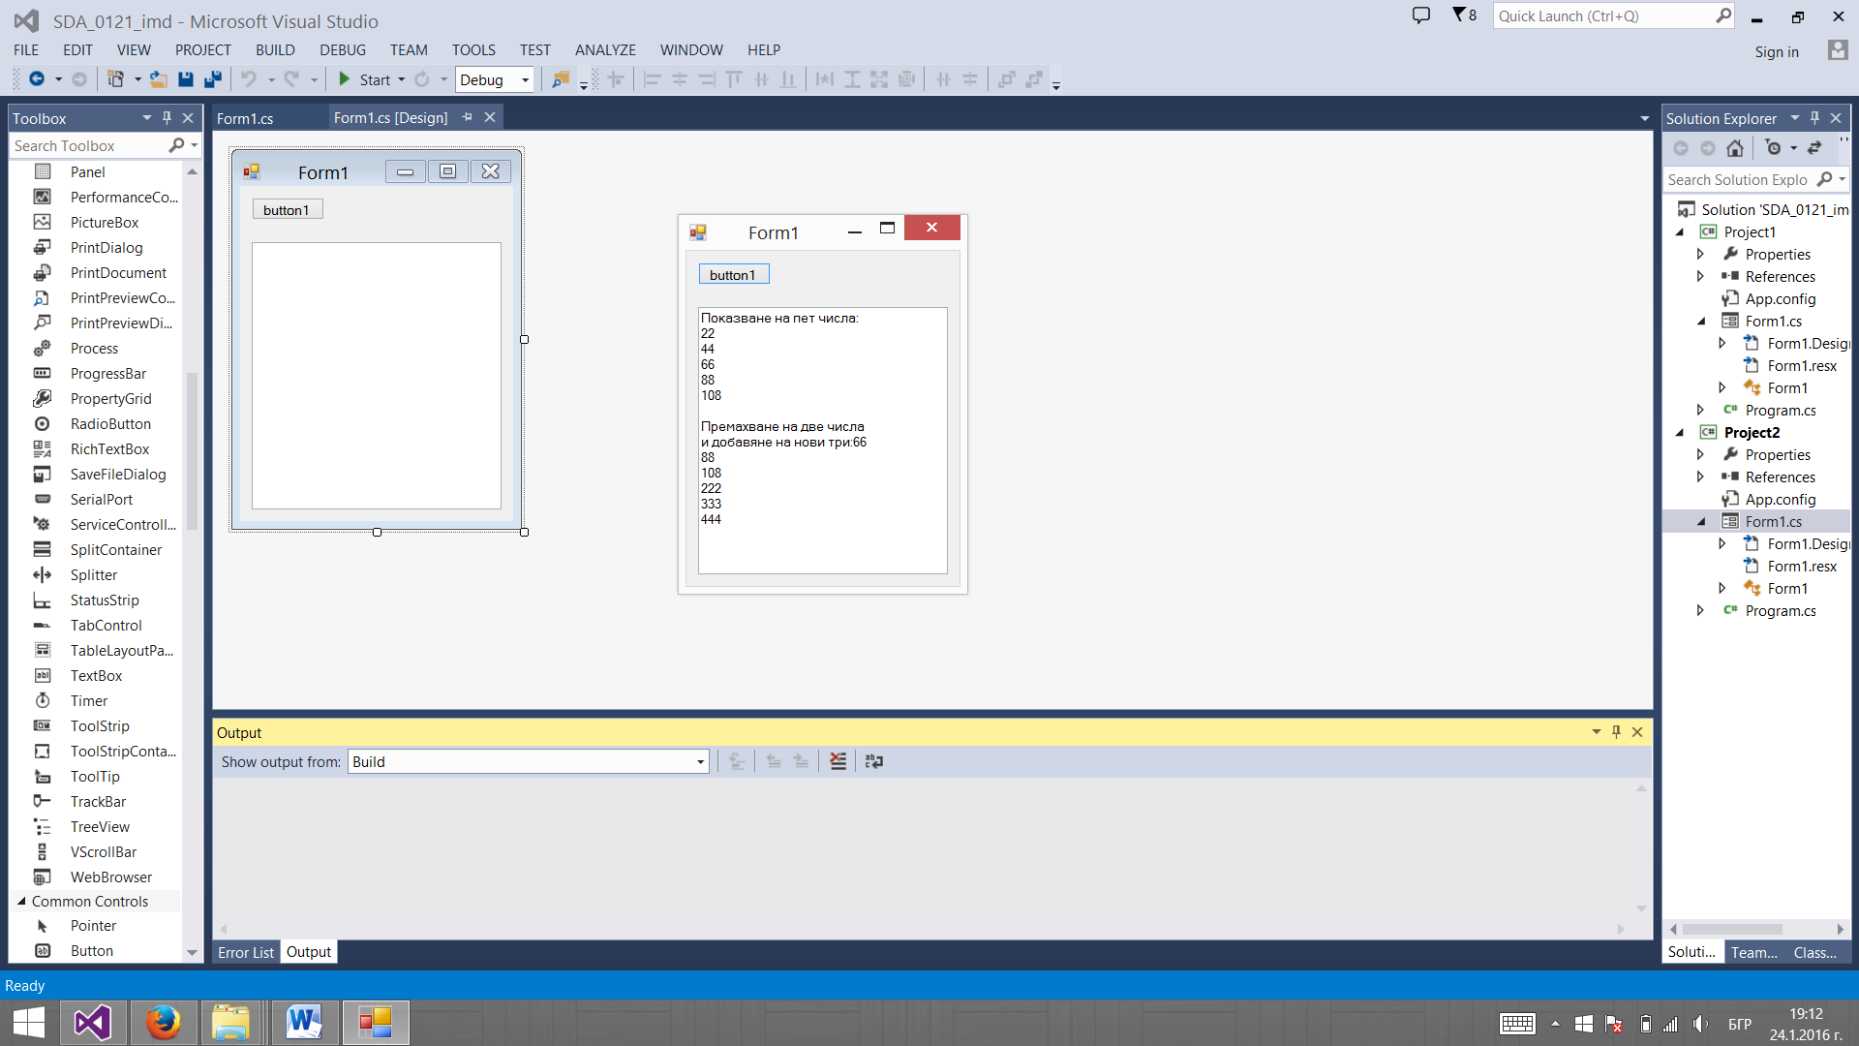

*Крайната цел е постигната*